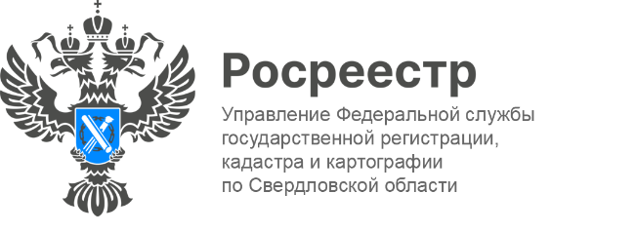

ПРЕСС-РЕЛИЗ

В Свердловской области под жилищное строительство вовлечено 536 земельных участков
«Земля для стройки» - часть государственной программы «Национальная система пространственных данных». Формирование НСПД включено в перечень инициатив социально-экономического развития до 2030 года по направлению «Строительство» с целью обновления инфраструктуры и формирования комфортной среды для граждан.
- По состоянию на 1 июня 2023 года в Свердловской области в рамках проекта «Земля для стройки» под жилищное строительство вовлечено 536 земельных участков, общей площадью - 193,2826 га. Большинство участков расположены в Первоуральском городском округе, Нижнем Тагиле и Екатеринбурге. На вовлеченных земельных участках уже осуществлен государственный кадастровый учет 34 жилых домов и одного многоквартирного дома, - сообщает руководитель Управления Росреестра по Свердловской области Игорь Цыганаш.
Найти подходящий земельный участок в Свердловской области для строительства жилья можно с помощью Публичной кадастровой карты https://pkk.rosreestr.ru/.
Что для этого надо?
1) Выбрать в критериях поиска «Участки» - «Земля для стройки»
2) Ввести в поисковую строку комбинацию: номер региона, двоеточие и звездочку. Для Свердловской области: 66:*
3) Карта покажет свободные участки и сведения о них.
Обращение, о желании использовать выбранную территорию, можно направить в Министерство по управлению государственным имуществом Свердловской области (МУГИСО).
- Вопросы оформления земельных участков либо их предоставление в случае, если они стоят на кадастровом учёте, рассматриваются Мингосимуществом Свердловской области после поступления заявлений заинтересованных лиц в рамках оказания госуслуг. К ним относятся услуга по предварительному согласованию земельного участка, если земельный участок не поставлен на кадастровый учёт, либо услуга по предоставлению земельного участка для индивидуального жилищного строительства, если участок поставлен на кадастровый учёт, - сообщает Первый заместитель Министра по управлению государственным имуществом Свердловской области Елена Николаева. Административные регламенты размещены на официальном сайте МУГИСО http://mugiso.midural.ru

Контакты для СМИ: Пресс-служба Управления Росреестра по Свердловской области
+7 343 375 40 81
press66_rosreestr@mail.ru
www.rosreestr.gov.ru
620062, г. Екатеринбург, ул. Генеральская, 6 а.

